

编译原理实验报告
实验二：设计SAMPLE语言的语法、语义分析器，输出四元式的中间结果

课程名称： 编译原理
学 院： 计算机科学与技术
班 级： 计科2班
姓 名： 吴权希
学 号： 202230443040
教 师： 唐洁

2024 年01月12日

实验目的及内容
- SAMPLE语言的解析
SAMPLE语言的终结符可经字符集定义，单词集定义以及数据类型定义向上归约，而在向上归约的过程中，也会产生很多非总结符，分别通过表达式定义，语句定义以及程序定义中的归约式向上归约，最后归约到START,也就是YACC编译器的第一条规则.
- 语法分析器的总体分析
- 词法分析器的分析和改造
由于后文不涉及词法分析器的相关内容，因此此处直接给出SCANNER.L文件的相关代码
保留字及其返回值。
and return AND;
array return ARRAY;
begin return BEGIN_;
bool return BOOL;
call return CALL;
case return CASE;
char return CHAR;
constant return CONSTANT;
dim return DIM;
do return DO;
else return ELSE;
end return END;
false return FALSE;
for return FOR;
if return IF;
input return INPUT;
integer return INTEGER;
not return NOT;
of return OF;
or return OR;
output return OUTPUT;
procedure return PROCEDURE;
program return PROGRAM;
read return READ;
real return REAL;
repeat return REPEAT;
set return SET;
stop return STOP;
then return THEN;
to return TO;
true return TRUE;
until return UNTIL;
var return VAR;
while return WHILE;
write return WRITE;

单符集及其返回值
"(" return L_BRACKET;
")" return R_BRACKET;
"*" return MUL;
"*/" return R_NOTE;
"+" return ADD;
"," return COMMA;
"-" return SUB;
"." return DOT;
".." ;
"/" return DIV;
"/*" return L_NOTE;
":" return COLON;
":=" return ASSIGN;
";" return SEMICOLON;
"<" return LESS;
"<=" return LESS_OR_EQUAL;
"<>" return NOT_EQUAL;
"=" return EQUAL;
">" return OVER;
">=" return OVER_OR_EQUAL;
"[" return L_SQUARE;
"]" return R_SQUARE;

标识符、数字的定义以及值拷贝
identifier {letter}({letter}|{digit})*
INTEGER -?([1-9]({digit})*)|0
{identifier} yylval.str = strdup(yytext); return IDENTIFIER;
{INTEGER} yylval.str = strdup(yytext); return INTEGER;

- 语法语义分析器
可将整个分析器的代码部分拆解成三个部分：.I文件，即通过Lex生成的词法分析器将关键字，单界符直接传输到YACC,将标识符和数字通过调用yylval = atoi(yytext) 将值拷贝到 YACC 供语法分析阶段使用。.y文件，即接收Lex传过来的值，并进行语义分析和语法分析，包括声明，语法规则和C代码三部分。.h头文件，即C语言部分代码。
因此，结合地讲，本实验的目的是将终结符经词法分析器到.y接收，利用语法规则向上归约，结合语义输出四元式。

实验环境
系统：Windows 11
环境：gcc (tdm-1) 5.1.0
win_flex 2.6.4
bison (GNU Bison)3.4.1

实验过程及结果

目录如下：
- 结合SAMPLE语言定义，列出从START开始的往下生长的归约式
- Yacc编译器.y文件语法规则的撰写
- 命令行编译产生exe文件
- Test案例的向上归约
- 属性继承以及简单赋值句的输出
- 算术表达式以及布尔表达式的输出
- 四元式结构数组的存储
- IF、WHILE、REPEAT文法的改写
- 拉链回填
十、错误信息处理

正文
一、结合SAMPLE语言定义，列出从START开始的往下生长的归约式
根据SAMPLE语言的特点，从程序定义语法规则开始，不断往下推导，依次是程序定义，语句定义，表达式定义，数据类型定义，以此可以推导出整个思维导图，并为后文.y文件token的声明以及语法规则的撰写打下基础，以下即为思维导图：
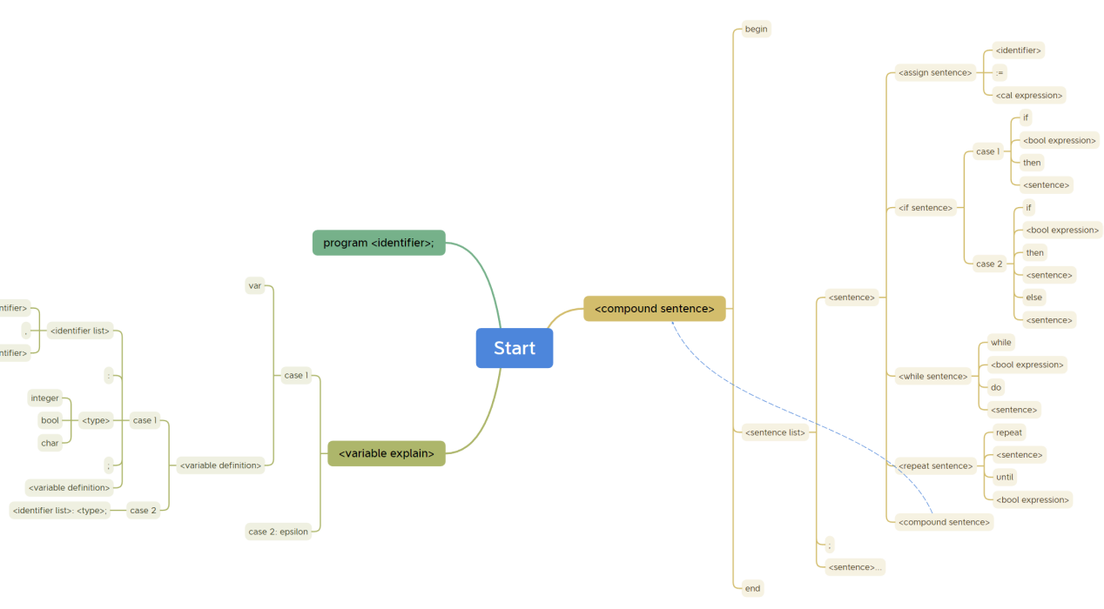
程序定义以及语句定义相关语法规则

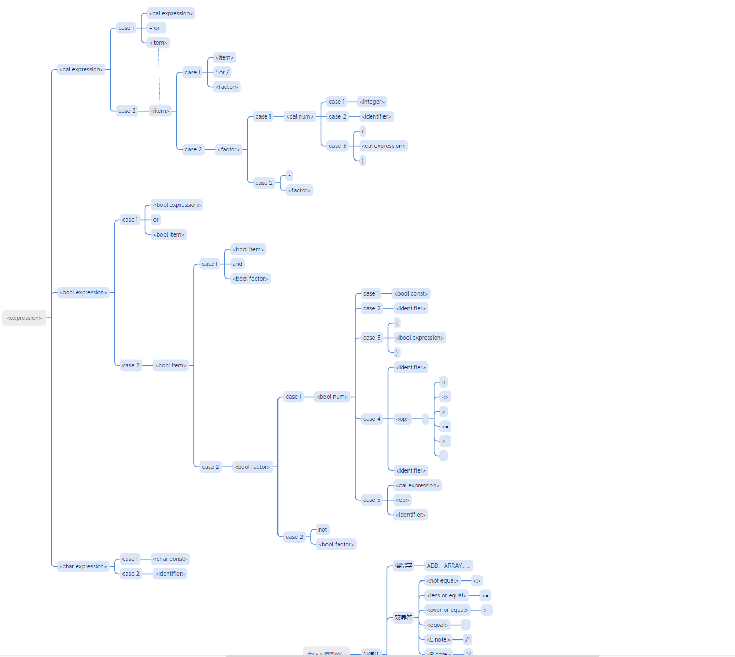

表达式定义相关语法规则
二、Yacc编译器.y文件语法规则的撰写
有了前面提到的思维导图所搭筑的基础，.y文件语法规则的撰写则显得较为简单了，即通过约定好的终结符的定义，通过PPT所演示的语法规则向上归约，由此也产生了很多非终结符，当然，非终结符的定义也由思维导图中确定，以下是交出去的语法规则，不包含语义动作，后续还对它进行了一定的改造以适应其他内容的需要；
程序定义
Start:program identifier semicolon variable_explain compound_sentence dot

variable_explain:var variable_definition | epsilon

variable_definition:identifier_list colon type semicolon variable_definition | identifier_list colon type semicolon

identifier_list:identifier comma identifier_list | identifier

语句定义
compound_sentence:begin sentence_list end

sentence_list:sentence semicolon sentence_list | sentence

sentence:assign_sentence | if_sentence | while_sentence | repeat_sentence | compound_sentence

assign_sentence:identifier assign cal_expression

if_sentence:if bool_expression then sentence | if bool_expression then sentence else sentence

while_sentence:while bool_expression do sentence

repeat_sentence:repeat sentence until bool_expression
表达式定义
expression:cal_expression | bool_expression | char_expression

cal_expression:cal_expression add item | cal_expression sub item | item

item:item mul factor | item del factor | factor

factor:cal_num | sub factor

cal_num:integer | identifier | L_bracket cal_expression R_bracket

bool_expression:bool_expression or bool_item | bool_item

bool_item:bool_item and bool_factor | bool_factor

bool_factor:bool_num | not bool_factor

bool_num:bool_const | identifier | L_bracket bool_expression R_bracket | identifier op identifier | cal_expression op cal_expression

op:less | not_equal | less_or_equal | over_or_equal | over | equal

char_expression:char_const | identifier

数据类型定义
type:integer │ bool │ char

- 命令行编译产生exe文件
在完成了.y文件token部分对终结符的声明，语法规则部分的粘贴已经C语言代码的解析，我们已经完成了.l文件和.y文件的初步撰写，接下来将使其产生exe文件。这里YYSTYPE 定义了 yylval 的类型，默认为 int，但是为了后续识别和匹配方便，我们将其改为了char*，将其放置在同一个文件夹内，再加入MALEFILE文件，在命令行中输入mingw32-make对其进行编译，使其产生exe文件，很快，我们就遇上了第一个问题。
根据报错信息的提示，我们对终结符的定义出现了问题：使用了C语言的关键字作为标识符。经过查阅，我们发现在C语言中，这些关键字是有特殊含义的，不能被用作标识符名称。解决方法也是比较简单，就是将C语言关键字换成大写就行，利用Word文档的快捷键，我们也是将所有的终结符和非终结符换成了大写，最后，成功编译出exe文件。

四、Test案例的向上归约
采取面对对象编程的方法，我们决定试着在语法规则中写点语义动作，看看案例能不能顺利归约到第一条规则，我们在第一条规则里写了printf(“at start”);将程序片段贴进去进行分析，出现了第二个问题，归约到if表达式即中止了。我们删掉begin end 语句里的if语句，则可以一直归约到第一条规则，并正常输出at start。
通过对错误信息的查看，我们发现了问题所在，<布尔量> → <布尔常量>│<标识符>│（ <布尔表达式> ）│<标识符> <关系符> <标识符>│<算术表达式> <关系符> <算术表达式>这条语句中，生成<标识符> <关系符> <标识符>和生成<算术表达式> <关系符> <算术表达式>之间发生了冲突，导致A=1并不能被正确识别，经过考虑，我们注释掉了<标识符> <关系符> <标识符>这一产生式，由此，正式完成了对基本语句的向上归约至第一条规则。

五、属性继承以及简单赋值句的输出
先是测试从Lex词法分析器传过来的值，对CAL_NUM赋予<char*>的type属性，然后在其语义动作中让其接收整数或标识符的值，并对其进行输出。
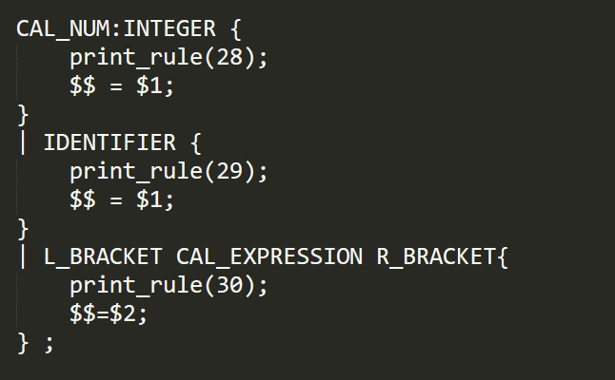
输出结果如下
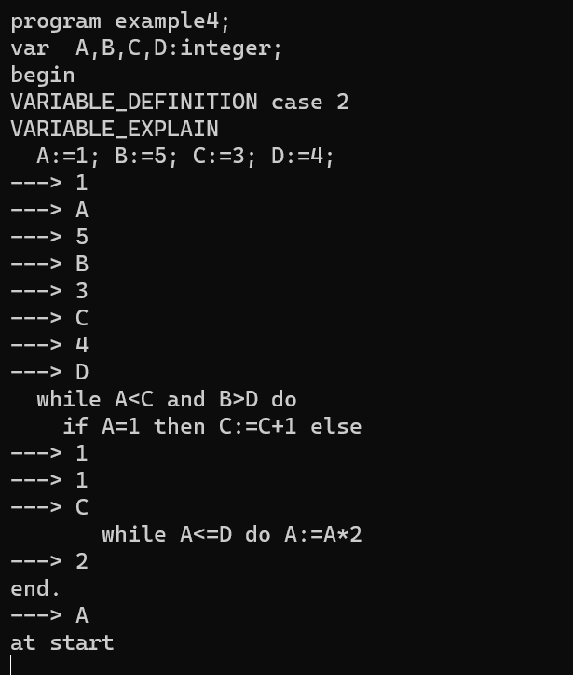

当涉及到对简单赋值句四元式的输出时，则只需让产生式的右部属性赋给产生式的左部，以此逐层往上走，按照整数|标识符->算术量->因子->项->算术表达式->赋值句一直往上走，并最终安排语义动作打印出来。以下是根据PPT撰写的代码块：
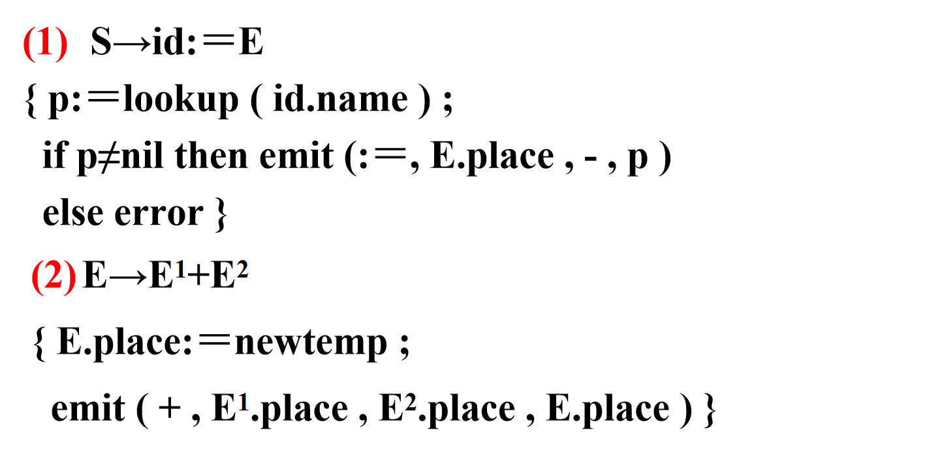
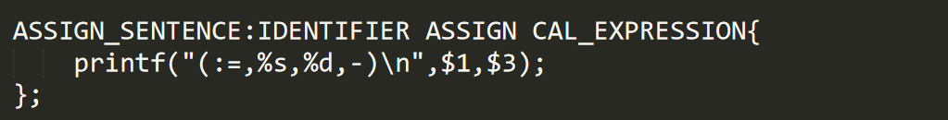
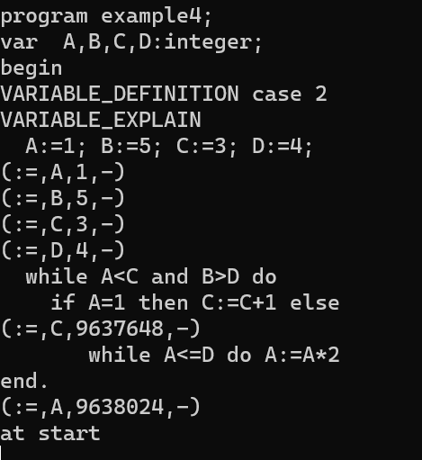

六、算术表达式以及布尔表达式的输出
1.算术表达式
通过观察可以发现，对于部分要先经过计算得到中间变量，再将中间变量赋给标识符的赋值语句，其计算过程也将产生四元式，因此也需对其进行处理。
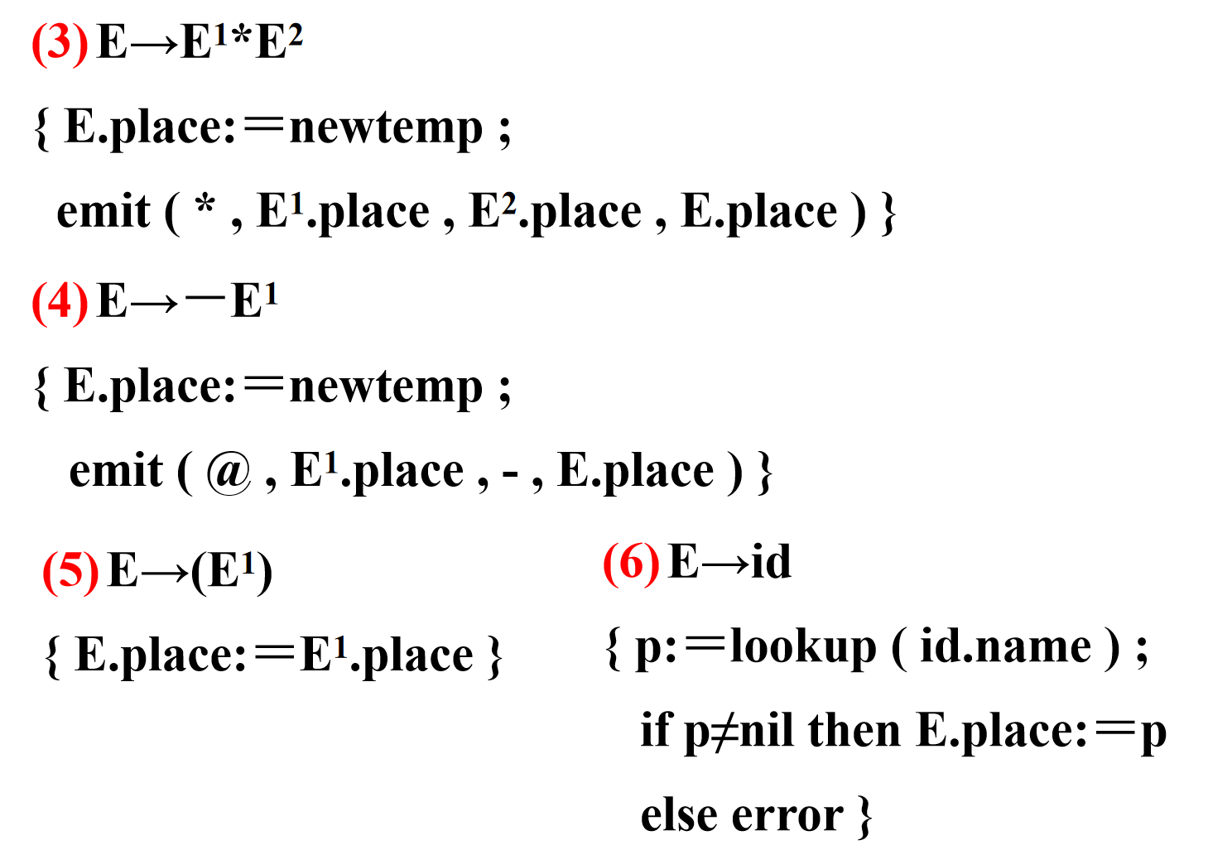
中间变量采用打表的方式来实现，定义指针数组，里面包含从T1到T10共十个中间变量，通过pop来实现记录中间变量的使用情况，pop的初始值设置为0，每使用一个中间变量，则将pop的值加1。然后四元式的前三部分则根据其继承上来的值进行直接输出就行。

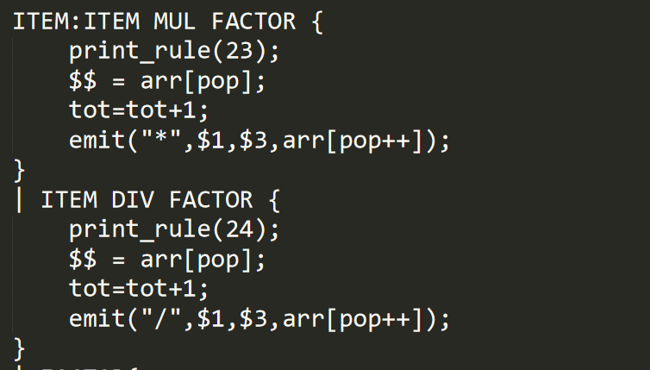
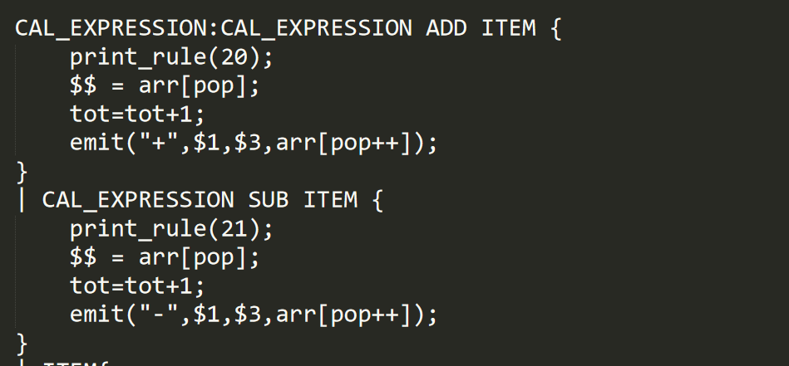
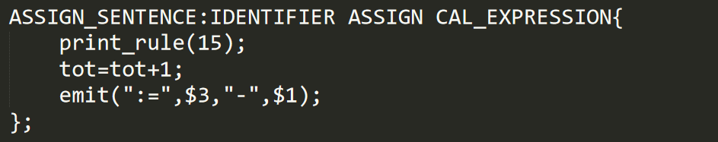
2.布尔表达式
对布尔表达式四元式进行分析，可发现在<布尔量> -> <算术表达式> <关系符> <算术表达式>产生式中会输出两个四元式，第一个四元式格式为关系符，算术表达式1，算术表达式2，以及出口，第二个四元式即为跳转语句，此处不考虑真出口和假出口，而单纯进行语句的输出，这也是比较简单的。
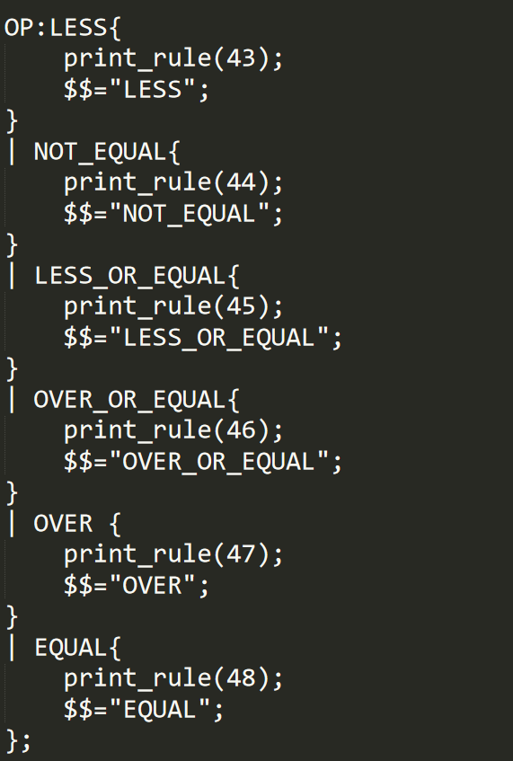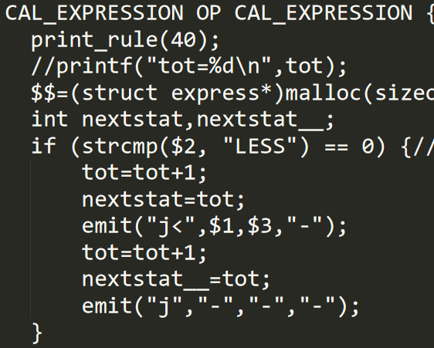
对OP赋予<char*>的属性，并对其不同的产生式进行不同的赋值，当往上走到布尔量时，即可利用C语言中的strcmp函数对其进行匹配，进而输出对应的四元式，处理结果如下：
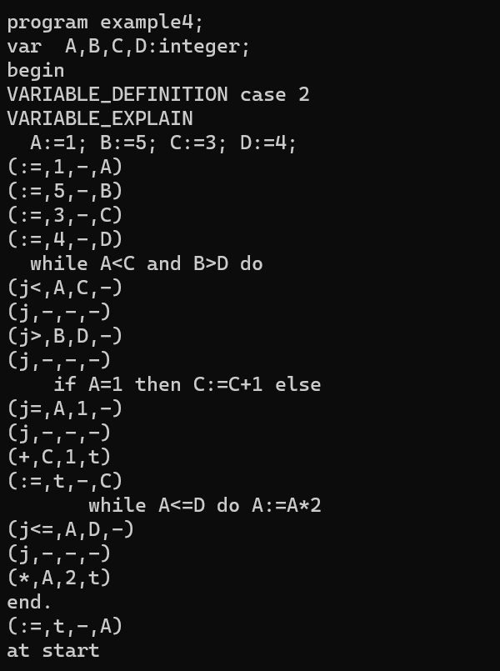

七、四元式结构数组的存储
至此，已经将除IF,WHILE,REPEAT语句四元式的输出以及布尔表达式真出口假出口之外的四元式全部输出完毕，经过考虑，我们打算用一个结构体数组将这些四元式存储起来，四个部分都是char*，方便对其进行管理和存储，tot是计数信息，记录四元式的个数，以及为跳转语句和真出口假出口的回填赋予一定的继承，附代码如下：
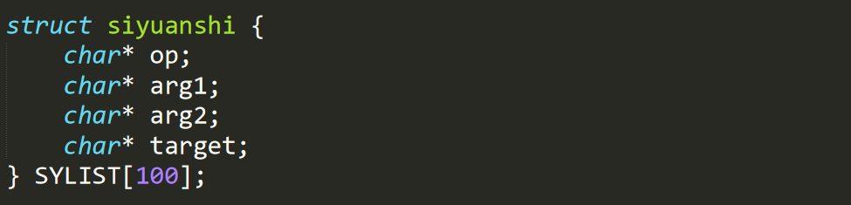

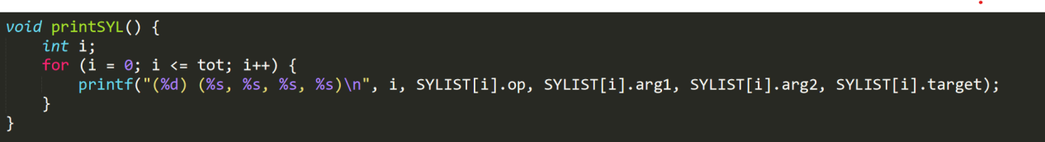

八、IF、WHILE、REPEAT文法的改写
我们可以发现，条件转移语句的共同特点是：根据布尔表达式取值，分别执行不同的语句序列。所有我们要让不同的语句序列结束后，使控制转向语句的结束。在自下而上的语法制导翻译中，语义动作的执行是在使用产生式进行归约之后，并不允许在产生式的中间执行。为了能及时地执行语义动作（比如回填转移目标），需对源文法改写，因此，我们采取以下方法来对IF,WHILE，REPEAT语句进行改写：在需要执行语义动作的地方把产生式分段，引入新的非终结符来表示它。
PPT示例如下：
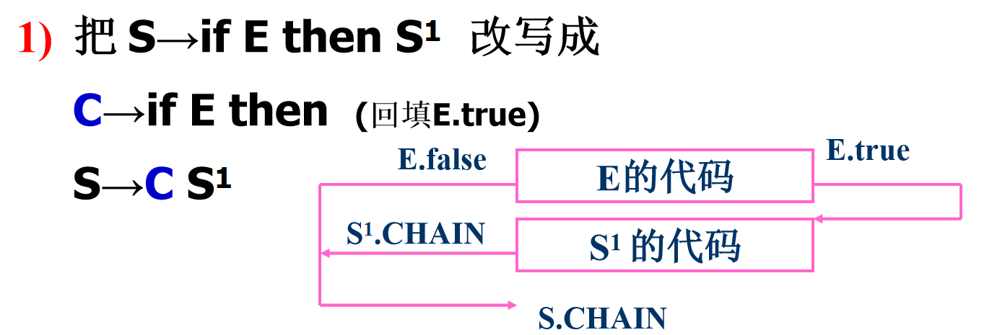
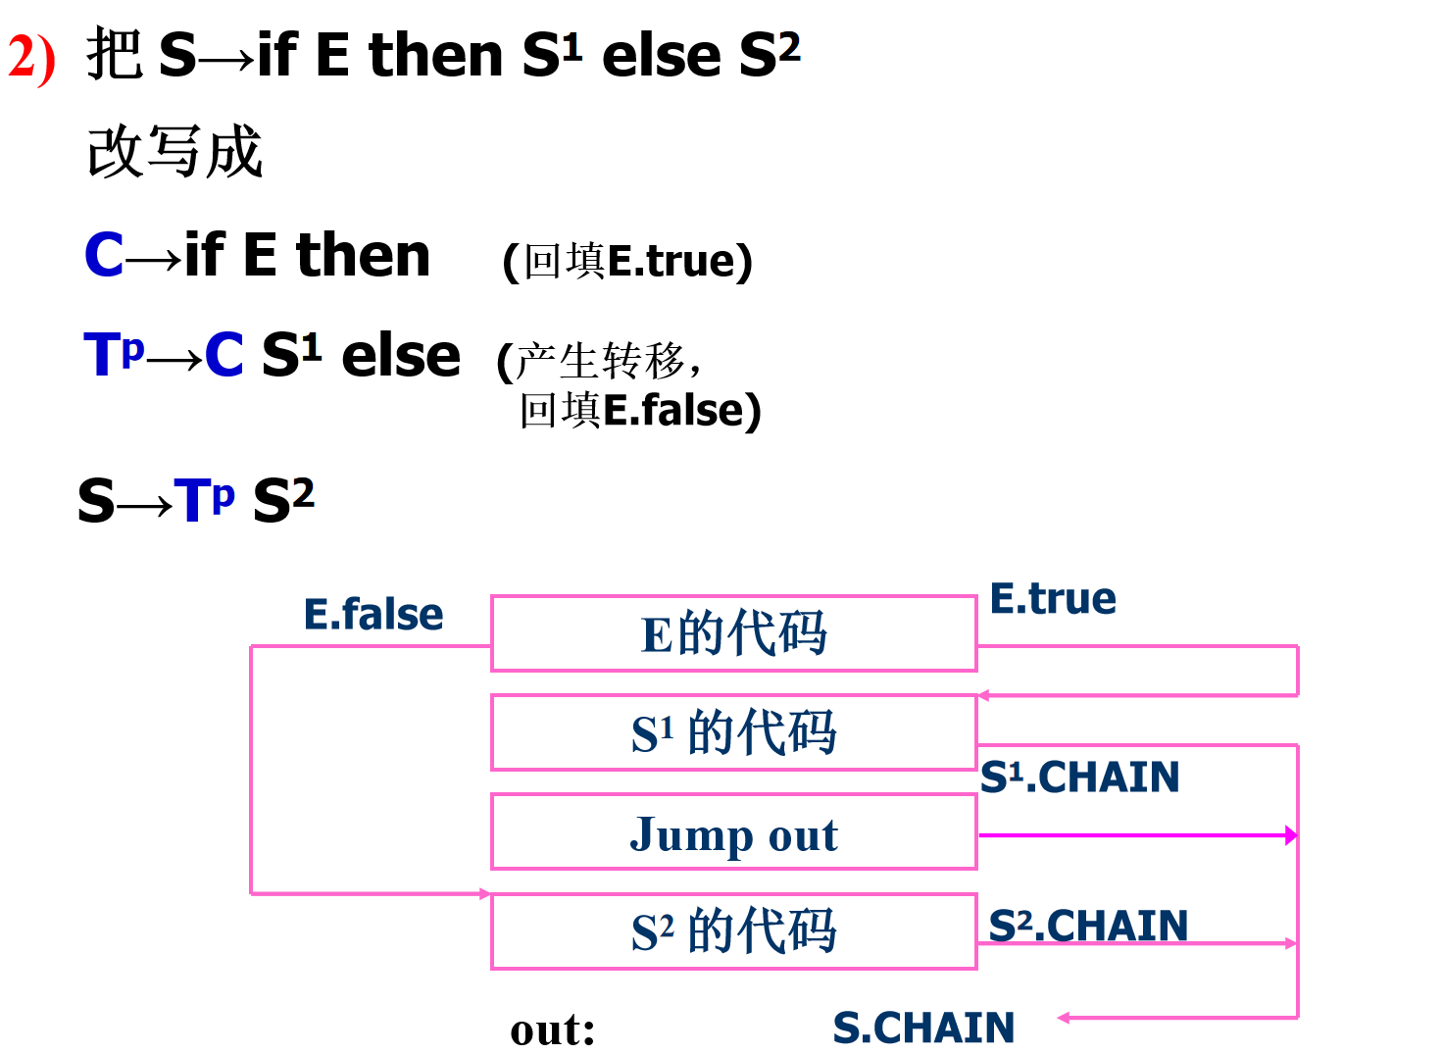
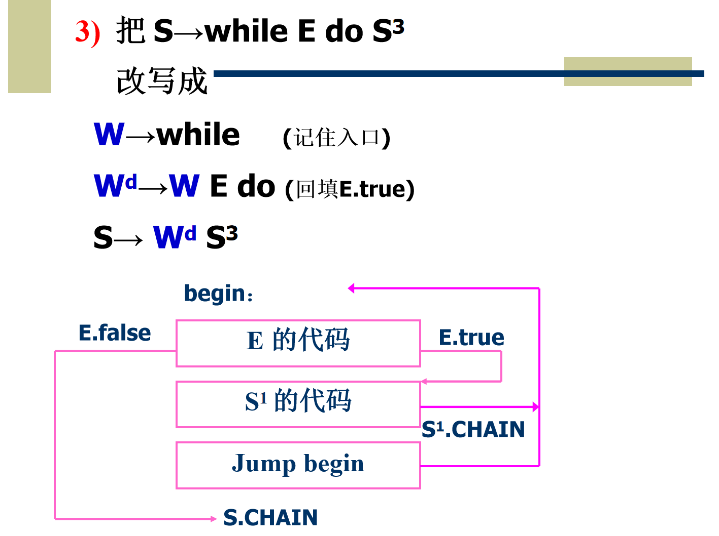
改写后的代码如下：
IF语句：IF_SENTENCE:C_IF_SENTENCE SENTENCE | T_IF_SENTENCE SENTENCE
C_IF_SENTENCE:IF BOOL_EXPRESSION THEN
T_IF_SENTENCE:C_IF_SENTENCE SENTENCE ELSE
WHILE语句：W: WHILE
D_WHILE_SENTENCE:W BOOL_EXPRESSION DO
WHILE_SENTENCE:D_WHILE_SENTENCE SENTENCE
REPEAT语句：R:REPEAT
T_REPEAT_SENTENCE:R SENTENCE UNTIL
REPEAT_SENTENCE:T_REPEAT_SENTENCE BOOL_EXPRESSION
因此，对跳转语句文法的改写已经完成。

九、拉链回填
最后一个部分也是最重要的一个部分便是拉链的回填，为此我们前文做了很多准备工作，包括对布尔表达式的四元式的输出和对跳转语句文法的改写，以便在不同的判断条件下进行不同的语义动作的输出。我将先行介绍结构体express和结构体ListNode以及函数merge和函数backpatch，以便更好讲清楚拉链回填的内容。
1.结构体express
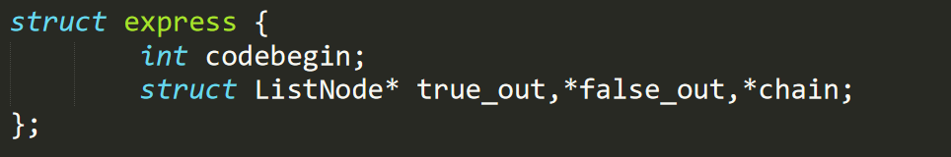
代码定义了一个名为express的结构体，包含了四个成员：codebegin，是一个int类型的成员变量,用来记住四元式的入口，true_out，是一个指向ListNode类型的指针，用来存储链表中的真出口。false_out，也是一个指向ListNode类型的指针，用来存储链表中的假出口。chain，同样是一个指向ListNode类型的指针，用来记录未觉信息，以便后序对其进行拉链回填。
2.结构体ListNode
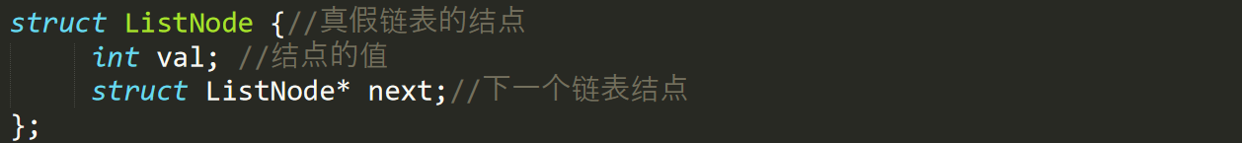
代码定义了一个名为ListNode的结构体，包含了两个成员：val，是一个int类型的成员变量，用于存储节点的值。next，是一个指向ListNode类型的指针，用于存储下一个链表节点的地址。通过对结构体的使用，将真出口和假出口分别串成链。
- 函数merge
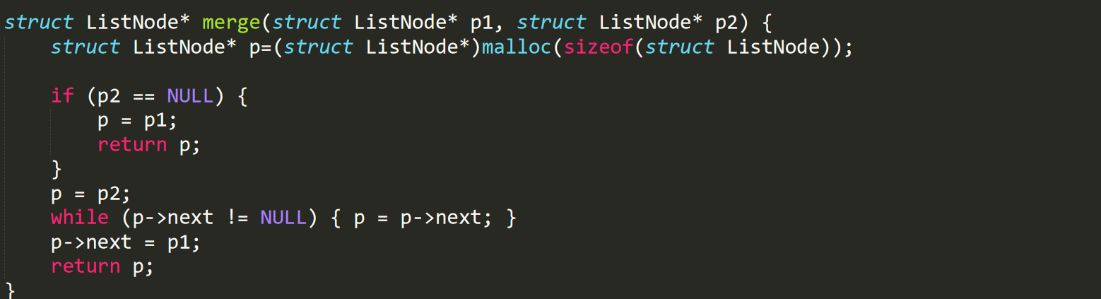
函数merge ( p1, p2 ) 用于把P1和p2为链首的两条链合并成1条，返回合并后的链首值。其算法为：如果p2为空，则直接将指针p1赋值给p，表示将p1作为结果返回。如果p2不为空，则将指针p2赋值给p，然后通过循环找到链表p2的最后一个节点，即满足p->next == NULL的节点。随后，将链表p1连接到链表p2的尾部，即执行p->next = p1。 最后，返回指针p，即合并后的链表的头节点。
- 函数backpatch
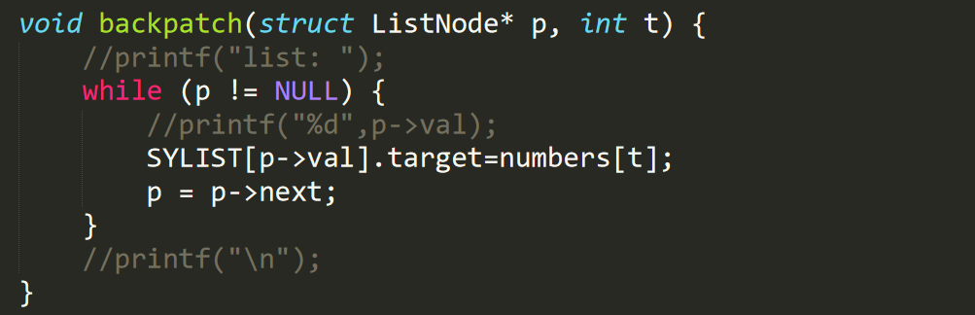
函数backpatch ( p , t ) 用于把链首P所链接的每个四元式的第四区段都填为转移目标t。具体实现如下：码定义了一个名为backpatch的函数，该函数接受两个参数，一个是指向ListNode类型的指针p，另一个是整数t。函数的功能是对链表中的每个节点进行操作，将节点的值作为索引，将全局数组SYLIST中对应索引位置的target字段设置为numbers[t]。函数使用一个循环遍历链表中的每个节点，直到节点为空（即链表结束）为止。在循环的每一次迭代中，将当前节点的值作为索引，访问全局数组SYLIST中对应索引位置的结构体对象，并将其target字段设置为numbers[t]。
这里就引申出一个奇怪的问题，哎，numbers数组是什么东西，且听我道来。从前文我们可以知道，我们的codebegin是一个int类型的变量，而四元式的最后一个部分target是一个char*类型的变量，原因是有的第四部分填的是标识符，因此，我们需要对其进行强制类型转换，然而，可能是因为YACC编译器太过时了，无论我们采取怎样C语言的强制类型转换，命令行编译时都会报错，sprintf，strtol,atoi函数都不能用。最后的解决方法也是我想出来的，即采用打表的方法，定义一个元素为char*的numbers数组，以此实现从整形到字符串的变换。

第二部分我将具体介绍跳转语句内部语义动作的实现
- or，and,not,rop等四元式的回填
总体思路是按照PPT给出的自下而上分析中布尔表达式的一种翻译方案，对其语义动作进行填写

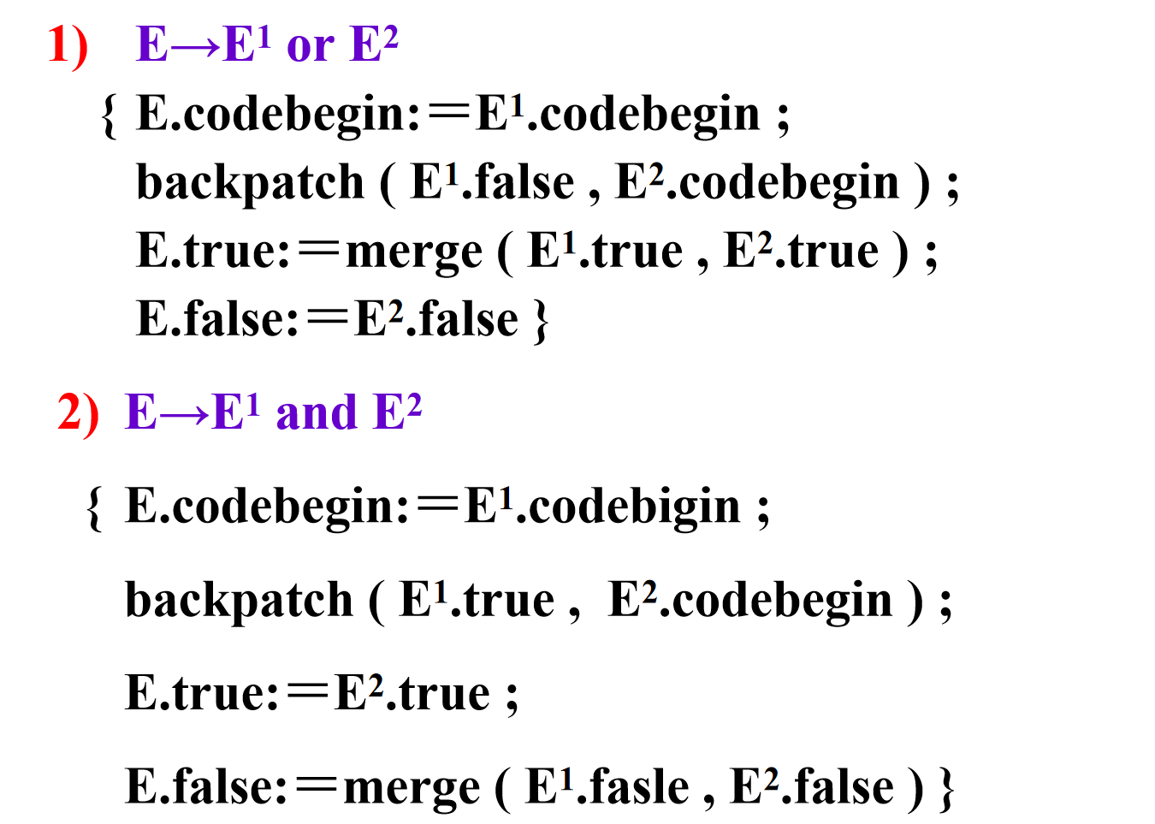
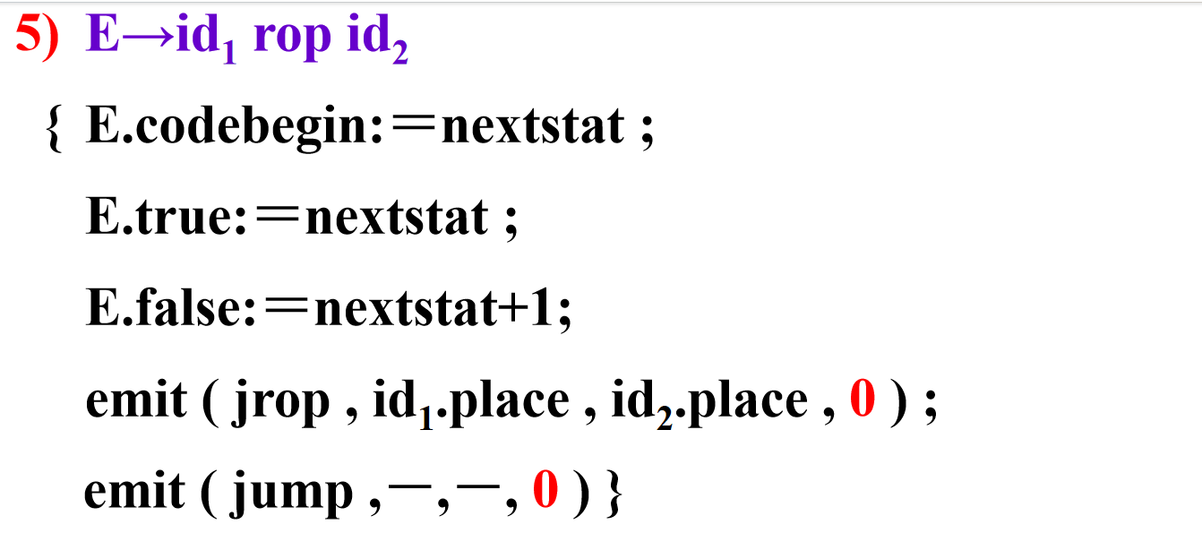
OR布尔表达式语义动作填写如下
BOOL_EXPRESSION:BOOL_EXPRESSION OR BOOL_ITEM {
print_rule(31);
$$=(struct express*)malloc(sizeof(struct express));
$$=create_express($1->codebegin);
backpatch($1->false_out,$3->codebegin);
$$->false_out=$3->false_out;
$$->true_out=merge($1->true_out,$3->true_out);
}
| BOOL_ITEM {
$$=(struct express*)malloc(sizeof(struct express));
$$=$1;
print_rule(32);
};
ADD布尔表达式语义动作填写如下
BOOL_ITEM:BOOL_ITEM AND BOOL_FACTOR {
print_rule(33);
$$=(struct express*)malloc(sizeof(struct express));
$$=create_express($1->codebegin);
backpatch($1->true_out,$3->codebegin);
$$->true_out=$3->true_out;
$$->false_out=merge($1->false_out,$3->false_out);
}
| BOOL_FACTOR{
print_rule(34);
$$=(struct express*)malloc(sizeof(struct express));
$$=$1;
};
布尔表达式语义动作填写
BOOL_NUM:CAL_EXPRESSION OP CAL_EXPRESSION {
print_rule(40);
$$=(struct express*)malloc(sizeof(struct express));
int nextstat,nextstat__;
if (strcmp($2, "LESS") == 0) {// A<C
tot=tot+1;
nextstat=tot;
emit("j<",$1,$3,"-");
tot=tot+1;
nextstat__=tot;
emit("j","-","-","-");
}
if (strcmp($2, "OVER") == 0) {// A>C
tot=tot+1;
nextstat=tot;
emit("j>",$1,$3,"-");
tot=tot+1;
nextstat__=tot;
emit("j","-","-","-");
}
if (strcmp($2, "EQUAL") == 0) {// A=C
tot=tot+1;
nextstat=tot;
emit("j=",$1,$3,"-");
tot=tot+1;
nextstat__=tot;
emit("j","-","-","-");
}
if (strcmp($2, "NOT_EQUAL") == 0) {// A<>C
tot=tot+1;
nextstat=tot;
emit("j<>",$1,$3,"-");
tot=tot+1;
nextstat__=tot;
emit("j","-","-","-");
}
if (strcmp($2, "LESS_OR_EQUAL") == 0) {// A<=C
tot=tot+1;
nextstat=tot;
emit("j<=",$1,$3,"-");
tot=tot+1;
nextstat__=tot;
emit("j","-","-","-");
}
if (strcmp($2, "OVER_OR_EQUAL") == 0) {// A>=C
tot=tot+1;
nextstat=tot;
emit("j>=",$1,$3,"-");
tot=tot+1;
nextstat__=tot;
emit("j","-","-","-");
}
$$=create_express(nextstat);
$$->true_out=create_listnode(nextstat);
$$->false_out=create_listnode(nextstat__);
};
对布尔表达式的回填按照PPT的语义动作安排已经完成，接下来对完成改写的IF,WHILE,REPEAT语句进行语义动作的填写。
IF语句：
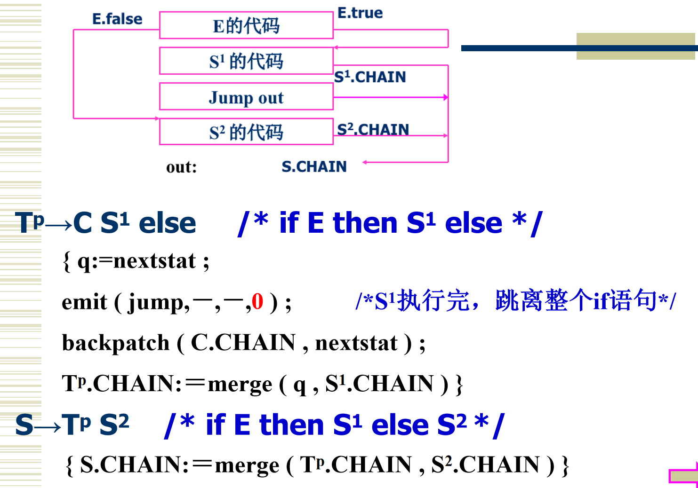

q:=nextstat将下一条语句的位置的值赋给变量q，emit(jump, -, -, 0)生成一个跳转指令，用于跳离整个if语句。backpatch(C.CHAIN, nextstat)对C.CHAIN进行回填操作，将它的出口位置设置为nextstat。C.CHAIN为记录条件表达式的出口。Tp.CHAIN:=merge(q, S1.CHAIN)将q和S1.CHAIN合并成一个新的链表，并将结果赋给Tp.CHAIN。S.CHAIN:=merge(Tp.CHAIN, S2.CHAIN)将Tp.CHAIN和S2.CHAIN合并成一个新的链表，并将结果赋给S.CHAIN。将整个条件语句的代码序列形成了一个完整的链表。
//if then else
C_IF_SENTENCE:IF BOOL_EXPRESSION THEN{
backpatch($2->true_out,tot+1);
$$=(struct express*)malloc(sizeof(struct express));
$$->chain=$2->false_out;
};

T_IF_SENTENCE:C_IF_SENTENCE SENTENCE ELSE{
tot=tot+1;
struct ListNode* q=create_listnode(tot);
emit("j","-","-","-");
backpatch($1->chain,tot+1);
$$=(struct express*)malloc(sizeof(struct express));
$$->chain=merge(q,$2->chain);
};

IF_SENTENCE:C_IF_SENTENCE SENTENCE{
print_rule(16);
$$=(struct express*)malloc(sizeof(struct express));
$$->chain=merge($1->chain,$2->chain);
}
|T_IF_SENTENCE SENTENCE{
print_rule(17);
$$=(struct express*)malloc(sizeof(struct express));
$$->chain=merge($1->chain,$2->chain);
};
WHILE语句：
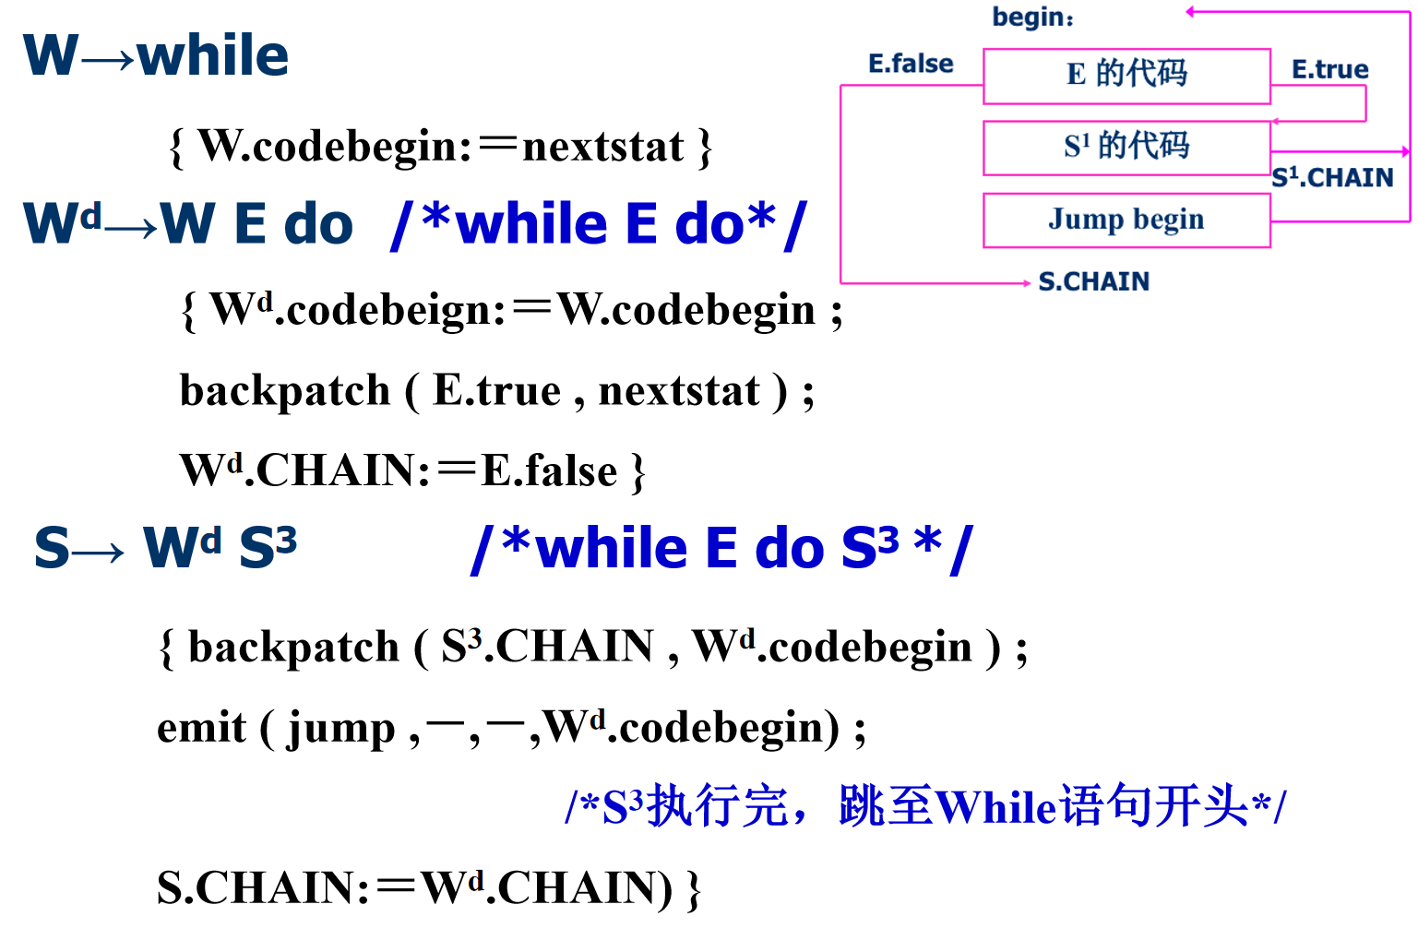
先将下一条语句的位置赋值给变量，再将 W.codebegin 的值赋给 Wd.codebegin，即循环体的起始位置。然后对条件表达式 E 的真出口进行回填操作，将其出口位置设置为 nextstat。将条件表达式的假出口赋给 Wd.CHAIN。对循环体代码的出口进行回填操作，将其出口位置设置为 Wd.codebegin。生成一个跳转指令，目标位置为 Wd.codebegin，即跳转到循环体的起始位置。最后S.CHAIN := Wd.CHAIN：将 Wd.CHAIN 的值赋给 S.CHAIN，即整个 while 循环执行的代码序列。
//while do
W: WHILE {
$$=(struct express*)malloc(sizeof(struct express));
$$->codebegin=tot+1;
};

D_WHILE_SENTENCE:W BOOL_EXPRESSION DO {
$$=(struct express*)malloc(sizeof(struct express));
$$->codebegin=$1->codebegin;
backpatch($2->true_out,tot+1);
$$->chain=$2->false_out;
};

WHILE_SENTENCE:D_WHILE_SENTENCE SENTENCE{
print_rule(18);
$$=(struct express*)malloc(sizeof(struct express));
backpatch($2->chain,$1->codebegin);
tot=tot+1;
emit("j","-","-",numbers[$1->codebegin]);
$$->chain=$1->chain;
};

REPEAT语句
//repeat do
R:REPEAT{
$$=(struct express*)malloc(sizeof(struct express));
$$->codebegin=tot+1;
};//记住入口
将当前位置的下一条语句的位置赋值给 $$->codebegin，即记录循环体的起始位置

T_REPEAT_SENTENCE:R SENTENCE UNTIL{
$$=(struct express*)malloc(sizeof(struct express));
backpatch($2->chain,tot+1);
$$->chain=$2->chain;
$$->codebegin=$1->codebegin;
};
处理 repeat-until 循环的语法规则，对 $2 的 chain 进行回填操作，将其出口位置设置为 tot+1，即当前位置的下一条语句，将 $1->codebegin 的值赋给 $$->codebegin，即循环体的起始位置。

REPEAT_SENTENCE:T_REPEAT_SENTENCE BOOL_EXPRESSION{
print_rule(19);
$$=(struct express*)malloc(sizeof(struct express));
backpatch($2->false_out,$1->codebegin);
$$->chain=$2->true_out;
};//回填BOOL_S.false，留下truelist
处理 repeat-until 循环的语义规则，对 $2 的 false_out 进行回填操作，将其出口位置设置为 $1->codebegin（即循环体的起始位置），将 $2->true_out 的值赋给 $$->chain。

- 错误信息处理
- 检查文件是否成功打开
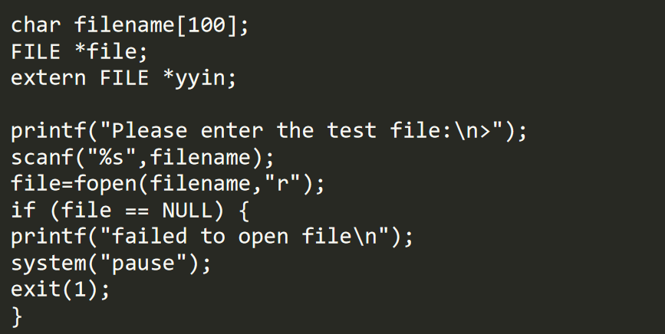
若文件为空，则输出failed to open file，并使用 exit(1) 终止程序。

- 设置错误信息位yylineno识别错误信息，将错误信息及其位置打印出来
示例如下：
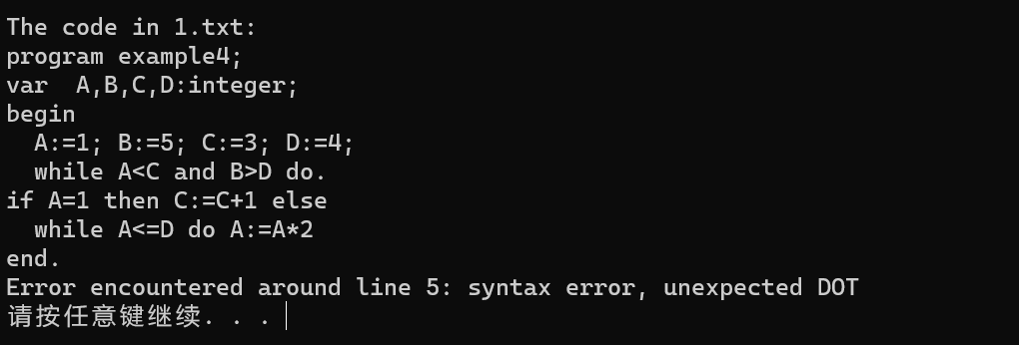

总结与体会
1.本次大实验也是让我学会了很多。先说一下我们主要的工作流程，刚开始两周的实验课，第一周我们是大致了解了一下SAMPLE语言的特点以及大实验要求我们完成的事情，再是几个人组成了队。第二周我们则开始进行并完成了思维导图的构建，后来稍微分配了点任务，我于考试周开启前把语法规则撰写好后就停滞了，一直等到军训开始两天后由于ddl才重新启动项目。由于当时处于军训期间，每天能做的工作也是很有限，只有中午和晚上合起来三个钟不到的时间可以用来肝代码。当然，我们的进度还是可以的，第一天晚上整合了一下实现了exe文件的编译，第二天实现了整个测试归约到第一条规则以及简单赋值句的输出，第三天第四天实现了除跳转语句外其他四元式的正确输出以及正式确立了拉链回填的基本实现过程，第五天摆了，不，第五天有重大突破，写了一行代码，为第六天的成功奠定了胜利的基础，第六天由于中午放假，几个人一起到重庆小面那去写那个拉链回填，拉链回填的内容确实不是我主要负责以及撰写的，只是多多少少起了点零星作用。然后晚上我再补点细节性问题，整个大实验也就完成了。
2.关于本次大实验的理解部分，简单总结下吧，原因是前文已经描述得很详细了，就是以LEX，YACC为运行环境，为SAMPLE语言写一个编译器，以此增进对计算机底层中间代码生成的理解。
3.说实话，本次大作业也是让我感概很多。要是真让我单干这个实验，我可以干好吗？答案是，能干，但有些东西指定也要去向他人求助，准确地说，我应该不能做到完全自己独立完成。在整个大实验的过程中，大方向并不是由我来敲定的，而是由另一个组员指挥的，换句话说，我理解的速度并没有很快，理解的深度也还是不够，我只是在他给定大方向的前提下去敲代码，而这，显然是不太合适的。还是要增强自身的学习能力以及对问题的处理能力，也不错了，本来就是通过一次次的大实验来增强自己的专业水平，继续加油吧！

